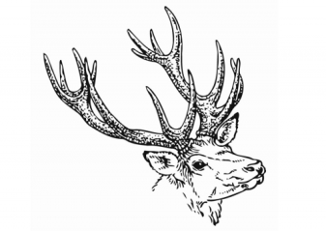
ildkarte
Vorspeisen
Kürbis-Süßkartoffelsüppchen
mit Kürbiskernöl aus der Region
5,20 €
Feldsalat mit Preiselbeer-Walnussvinaigrette
dazu selbstgeräucherter Wildschweinschinken und Toastecken
8,50 €
Hauptgänge
Selbstgemachtes Rehgulasch
mit Waldpilzen, Preiselbeerbirne, Kartoffelknödel und Rotkraut
19,80 €

Wildschweingulasch
mit Champignons, Preiselbeerbirne, Kartoffelknödel
und Rotkraut
16,30 €

Selbstgemachtes Hirschgulasch
mit Waldpilzen,Kartoffelknödel, Rotkraut und Preiselbeerbirne
18,80 €

Hirschbraten
Mit gefüllten Wirsingbällchen,Butterspätzle,
und Preiselbeerbirne
19,80 €

Würziger Rehbraten
mit gefülltem Wirsingbällchen, Spätzle und Preiselbeerbirne
20,50 €

Hirschrückensteaks an Cassissoße
dazu gefüllte Kartoffeltaschen, Speckbohnen und Preiselbeerbirne
25,50 €
Dessert
Gebackene Apfelringe
Mit Vanilleeis und Zimt Sahne-Tupferl
5,80 €

